**ЛАБОРАТОРНАЯ РАБОТА № 5. Реализация**

**циклических алгоритмов на С++. Простые циклы**

Отчёт

Задание 1. Составьте программу вывода на экран всех простых чисел, не превосходящих заданного N. Простым называется натуральное число больше единицы, имеющее только два делителя: единицу и само это число.

1.1

#include <iostream>

using namespace std;

void main()

{

setlocale(0, "rus");

int n;

int k;

cin >> n;

for(int i = 2; i <= n; i++)

{

k = 0;

for(int j = 2; j <= i / 2; j++)

{

if(i % j == 0)

{

k++;

break;

}

}

if(k == 0) cout << i << endl;

}

}

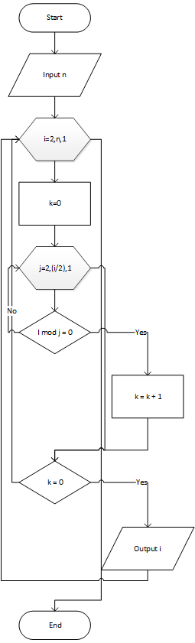

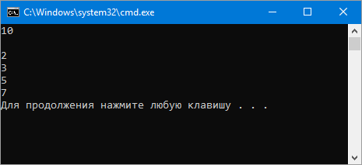

1.2

#include <iostream>

using namespace std;

void main()

{

setlocale(0, "rus");

int n;

int k;

cin >> n;

int i = 2;

while(i <= n)

{

k = 0;

for(int j = 2; j <= i / 2; j++)

{

if(i % j == 0)

{

k++;

break;

}

}

if(k == 0) cout << i << endl;

i++;

}

}

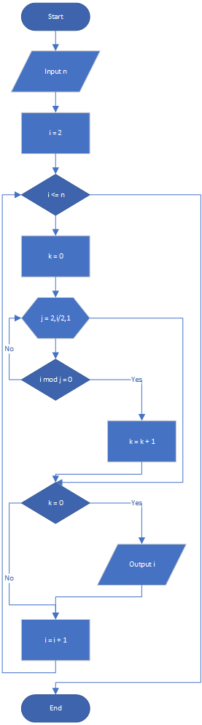

1.3

#include <iostream>

using namespace std;

void main()

{

setlocale(0, "rus");

int n;

int k;

cin >> n;

int i = 2;

do

{

k = 0;

for(int j = 2; j <= i / 2; j++)

{

if(i % j == 0)

{

k++;

break;

}

}

if(k == 0) cout << i << endl;

i++;

}

while(i <= n);

}

